
theorie
Leeractiviteit: Ruwvoederwinning
Naam: | Klas: | Datum: | Score:

Harken hoofdstuk 9 Blz. 154 / 158 les 6

Twee hoofdgroepen:
- Aftakas aangedreven zwad- cirkelharken
(CD van Vicon deel 2)
- Grond aangedreven wielharken.

Wat zijn de verschillen:
- Bij aftakas aangedreven hark(zwad- cirkelhark) wordt het gewas opgepakt door een rotor die wordt aangedreven door de trekker (PTO) ongeacht de machine rijdt.
- Bij een grond aangedreven hark wordt het gewas in een draaiende beweging van de bladen/tanden, die door de grond worden aangedreven bij elkaar gemaakt.

Voor en nadelen t.o.v. elkaar:
- Zwadhark is zwaar en vraagt meer vermogen.
- Wielharken prikken in de zode en geven dus meer bodembeschadigingen, machine is licht.

Cirkelharken:

- Cirkelharken hebben vaak één of twee roter’s. Tegenwoordig zie je al machines met meerdere rotors.
- Een enkele zwadhark legt af aan de zijkant (zijafleg)
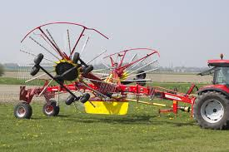
- Dubbele zwadhark heeft meestal midden afleg. Er zij ook speciale uitvoeringen, die zowel midden als zij afleg hebben.

Werkbreedtes: tussen de 3.50 en 17 meter
Capaciteit: 2 en 13 ha/ uur
Uitvoeringen: gedragen in de hef
Getrokken op eigen wielen
Tanden hebben altijd een verende krul, de tanden worden met een doorlopende beweging in draairichting gemonteerd. Links en rechtse tanden Steeds vaker worden er tandbeveiligingen gemonteerd om afgebroken tanden niet te verliezen. Dit i.v.m. schade aan ladewagen hakselaar en de uitkuilmachines enz.
Defecte tanden zo snel mogelijk vernieuwen i.v.m. onbalans en overmatige belasting eerstvolgende tand.
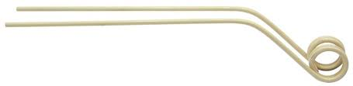
Afstelling:
Stel met het wielstel en de hef de machine iets voorover af. Vaak is afstellen van het wielstel eenmalig. Sommige fabrikanten werken met ophangkettingen andere hebben een steunwiel bij de driepuntsbok.
Toerental aftakas: tussen 350 en 540 omw/min

Belangrijk:
Controleer altijd na enkele meters op bodembeschadiging en schoon harkwerk.

Conclusie:
Schoon harkwerk is een combinatie van:
Nauwkeurige vlakafstelling van de machine, juiste aftakas-toerental, juiste rijsnelheid en logische routing op het land

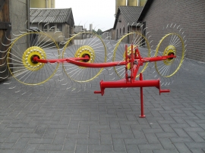
Wielharken (volksmond acrobaat genoemd)

Mechanische, door de bodem aangedreven.
Voordeel: Goed bodemvolgend, en schoon werk, wendbaar
Nadeel: bodembeschadiging en windgevoelig.

Afstelling. Machine onder een hoek van +/- 30 graden achter de trekker.
Bodemdruk instellen dmv veer en hefhoogte. +/- 50 kg bodemdruk.

Capaciteit ligt laag geen grote werkbreedte.
Onderhoud: tandcontrole. En veel doorsmeerwerk

Huiswerk:
Maken en leren hoofdstuk 9 Blz. 154 / 158
BPV opdracht Gras harken 8b
Huiswerk:
Toets: schudder en zwadharken

